Современные дети большую часть времени проводят дома. Окружающий мир и общение часто им заменяют компьютерные игры. Это не хорошо и не плохо. Реалии нынешнего времени именно таковы. Поэтому так востребованы интерактивные выставки, познавательные экскурсии, где дети могут познакомиться с различными профессиями. Экскурсии в пожарные части являются не только познавательными, но и могут спасти жизнь и здоровье экскурсантам. Не все знают, как вести себя в чрезвычайных ситуациях. Именно для изучения правил пожарной безопасности сотрудники МЧС России постоянно проводят экскурсии по пожарным частям для ребят и их родителей. Так, в июне и июле 2018 года все воспитанники детских оздоровительных лагерей Центрального района посетили с экскурсиями пожарные части № 5, 17, 37, 7 Центрального района. Экскурсоводы – настоящие пожарные - рассказали ребятам историю создания пожарных частей и историю образования пожарной службы в городе Санкт-Петербурге, а также рассказали о профессии «Спасатель» и о рабочих буднях пожарных. Во время экскурсии дети смогли примерить одежду пожарного – боевку, и узнали, какие бывают виды спецодежды у спасателей, газодымозащитной службы. Экскурсанты посетил гараж, и увидели специальные машины, предназначенные для тушения пожаров и проведения аварийно-спасательных работ, такие как: АЦ - автоцистерна, автомобиль газодымозащитной службы, автолестницу, а также сотрудники МЧС им продемонстрировали различное оборудование, которым пользуются во время пожара и спасения пострадавших, попавших в чрезвычайную ситуацию.
Экскурсии, где дети могут увидеть настоящие пожарные машины, не только потрогать их, но и посидеть в кабине, пообщаться с живыми героями, спасающими город от беды - важная составляющая патриотического воспитания подрастающего поколения.

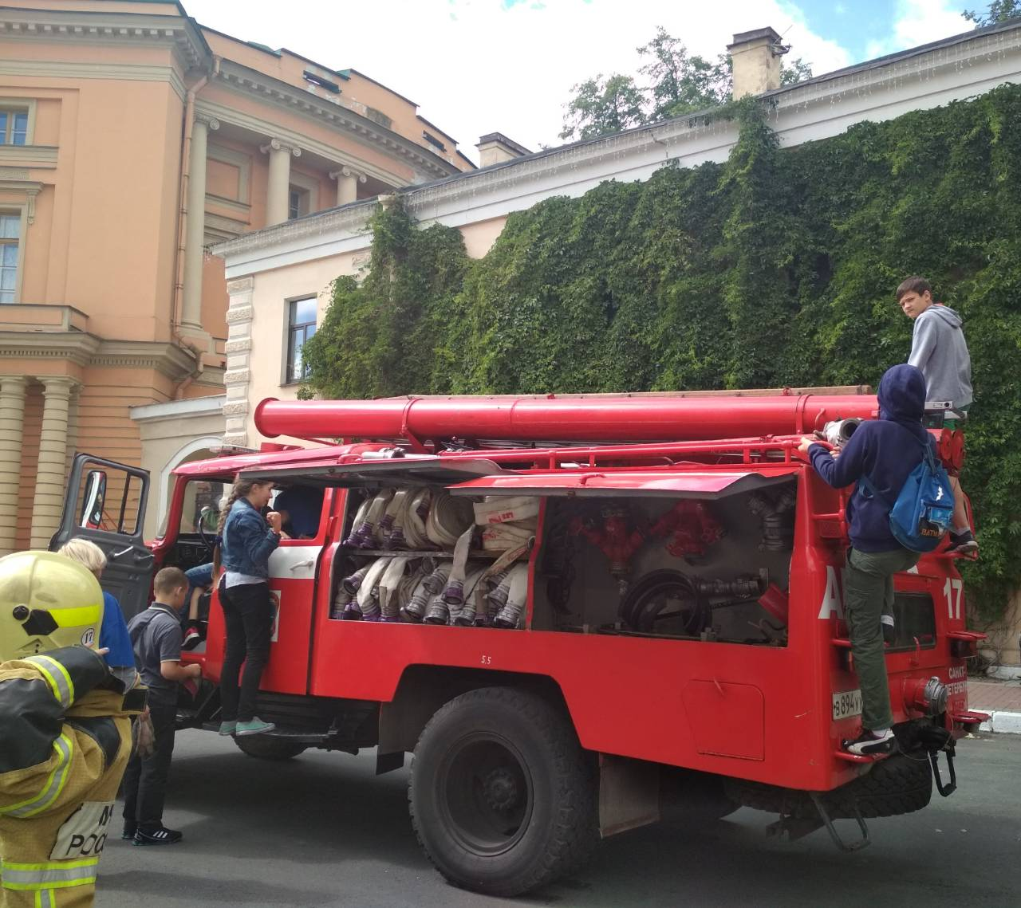

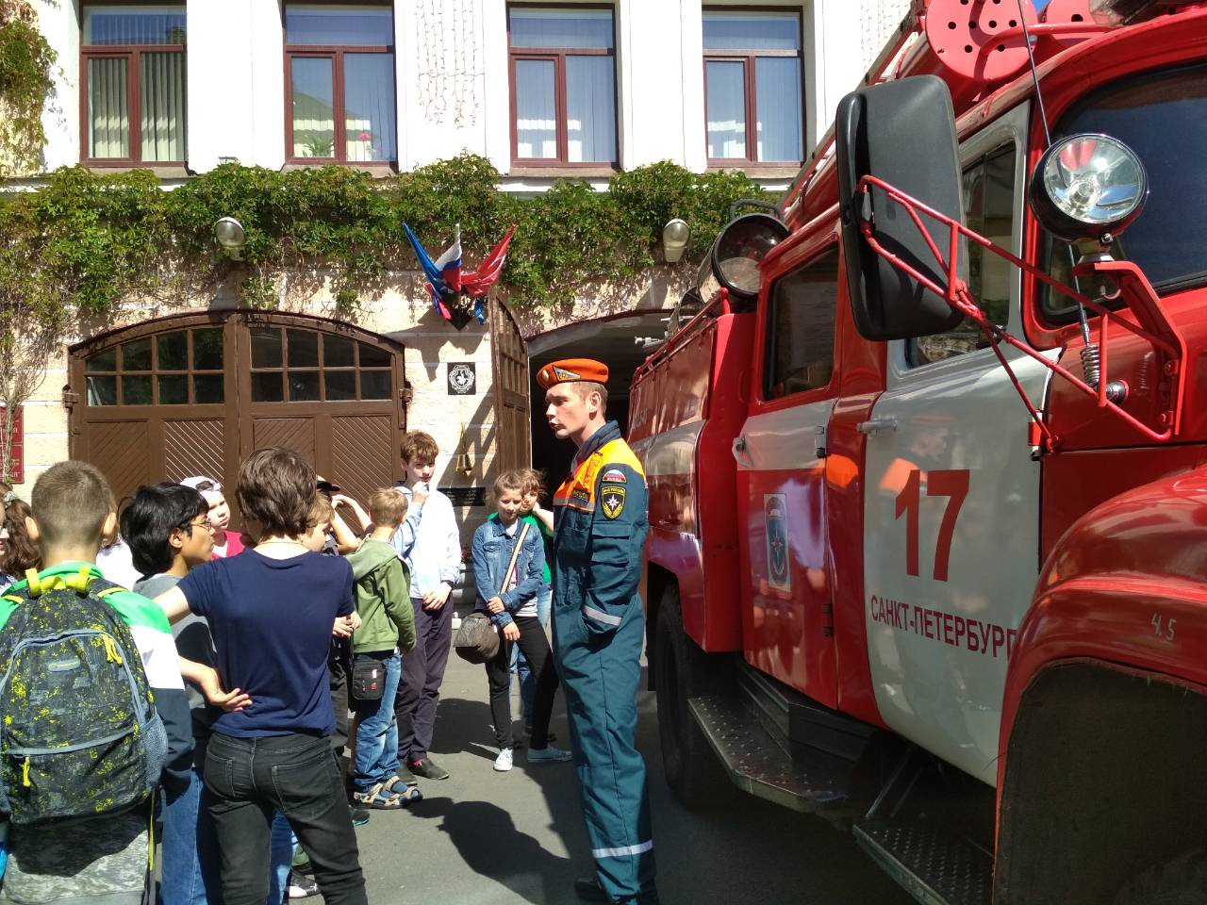

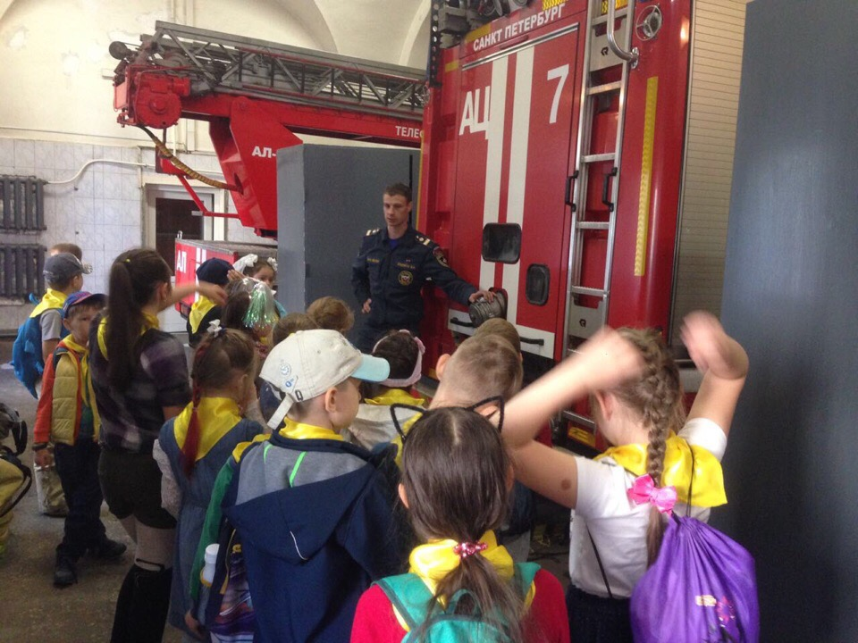
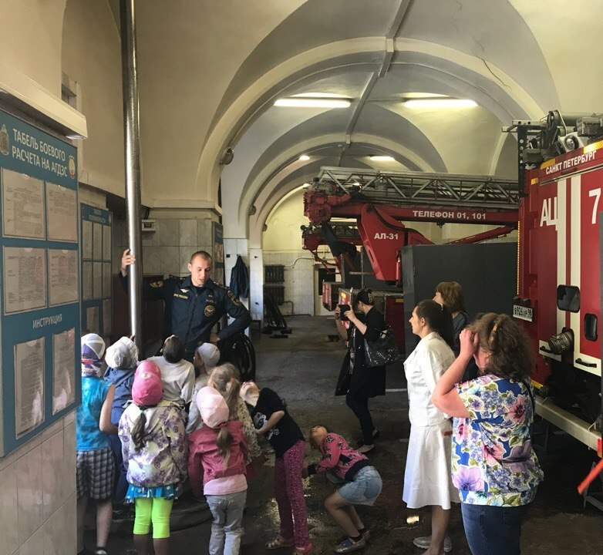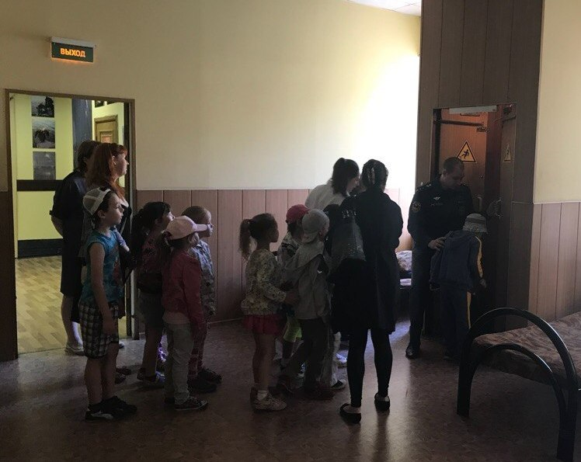

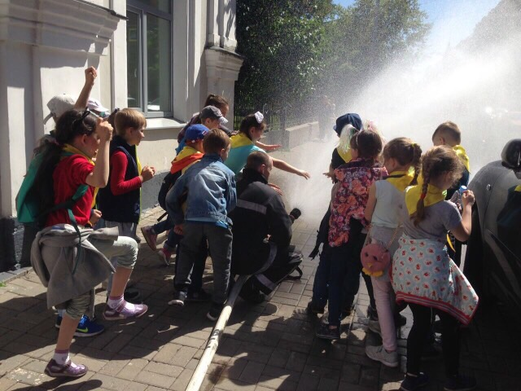
ОНДПР Центрального района
16.07.2018г.

